便携式单警执法记录仪

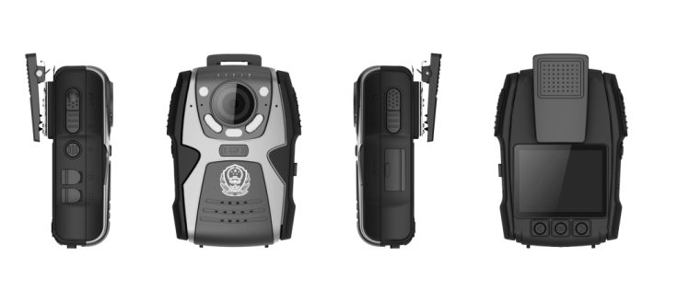

项目 | 规格
感光器件 | 超高清CMOS传感器，微距自动调焦镜头，可远可近
像数（万个） | 500/800/1200/1600万高像素器件
照相分辨率 | 4616×3466
录像分辨率 | 1080p30（1920×1080，1440×1080,），1280×720P，848×480p 可选
变焦功能 | 镜头能调远近景，支持1倍-8倍的数字变焦
LCD显示屏 | 2寸TFT-LCD高清晰彩色显示屏
镜头视角 | 广角镜头，120度，图像无畸变，外接摄像头136度
对焦范围 | 0.1米到无穷远
正常工作照度 | ≥0.1LUX 自动感光开启红外LED
曝光模式 | 自动曝光
照片格式 | JPEG
视频格式 | MOV、Mp4、AVI
红外夜视功能 | 配置多颗高亮红外灯，自动感光开合，支持夜晚拍照录影，可在8米内辨清人物面部特征，15米辨清人体轮廓
白光辅助功能 | 内置2颗白光LED灯，可以当手电筒使用
数据接口类型 | 高速USB2.0/HDMI（可以输出到高清电视）接口输出
白平衡 | 自动白平衡校正
录像帧率 | 60帧/秒、30帧/秒
存储介质 | Misco TF卡16GB内置存储器，最大可扩充至32GB
待机时间 | 48小时
录音功能 | 支持同步有声录影，也可选择单独录音
声音提示 | 开机及电量低时有声音或震动提示。
高清多媒体接口（HDMI） | 高清HDMI1.3接口,最大支持1080P输出模式
耳机接口 | 单独耳机接口，实现通话时隐蔽效果
外置摄像头接口（AV） | 可外接隐蔽式摄像头或红外夜视摄像头
肩咪功能 | 可以与各种型号的对讲机连接使用
回放浏缆 | 支持所有照片和录影文件有声回放，同时可按上下键调节回放声音大小
充 电 | 配套5pin USB输出插头充电器，车载充电器
电 源 | 3500mAH锂离子电池，方便更换
外壳防护等级 | 符合GB4208中IP57的等级要求

车载式执法记录仪
1、录像主机（含500G存储硬盘及全部线缆）
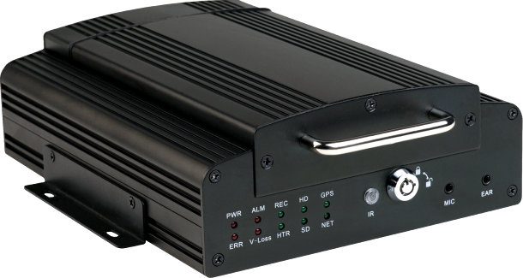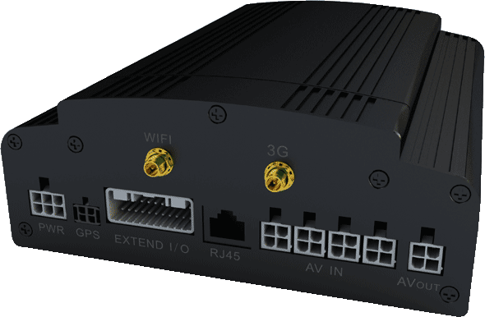

前视图 后视图

参数规格：

项目 |  | 描述
操作系统 |  | Linux
图形操作界面 |  | 可通过外接显示屏，遥控器设置系统各类参数
安全管理 |  | 用户密码、管理员密码两级管理，支持加密传输
视频及预览 | 视频输入 | 1到4路CVBS视频输入, 1.0Vp-p, 75Ω
视频及预览 | 视频输出 | 1路CVBS视频输出, 1.0Vp-p, 75Ω
视频及预览 | 视频流 | ISO14496-10 标准
视频及预览 | OSD | 字符叠加功能，时间日期、车辆ID、GPS等信息图像叠加
视频及预览 | 视频压缩格式 | H.264压缩编码. 采用Hisilicon高性能处理器.
视频及预览 | 预览功能 | 单路、4画面拼接预览，支持事件触发全屏和拼接切换显示功能
视频及预览 | 视频帧率 | PAL: 100帧/秒，单路最大25帧/秒  NTSC: 120帧/秒，单路最大30帧/秒
音频 | 音频输入 | 4路输入
音频 | 音频输出 | 1路输出
音频 | 压缩格式 | 采用G.726编码
录像 | 存储介质 | 支持1个2.5寸硬盘加上1张SD卡, SD卡最大支持32G
录像 | 文件格式/系统 | ASF/ FAT32
录像 | 录像分辨率 | CIF、HD1、D1 可配, 最大可支持2路D1+ 2路CIF
录像 | 录像质量 | 1到4级录像画质可配, 最优1级, 最低4级
录像 | 录像码率 | CIF: 256Kbps ~ 1.5 Mbps, 8级码率可选  HD1: 600Kbps ~ 2 Mbps, 8级码率可选  D1: 800Kbps ~ 3Mbps, 8级码率可选
录像 | 录像策略 | 默认开机录像，支持定时录像、报警录像、手动录像、事件触发录像
录像 | 录像检索 | 可根据录像时间、录像方式、录像储存设备等方式搜索录像视频文件
录像 | 录像回放 | 支持本机回放，最大支持4路同步回放，同时对文件中的车辆信息进行分析，
录像 | 录像回放 | 支持快进、快退、播放、暂停控制,支持2, 4, 8, 16倍速度快进或快退，
报警 | 报警输入 | 6路开关量信号报警输入
报警 | 报警录像 | 预录功能，警前15秒预录、警后录像时长动态可配，最大半小时
报警 | 报警输出 | 1路开关量信号报警输出
报警 | 存储空间报警 | 支持可设置存储剩余空间报警功能
通讯接口 |  | RS232，RJ45 10M/100M自适应网络接口
云台控制 |  | 支持本地、客户端软件实现云台控制功能；
参数配置 |  | 支持对车载DVR编码通道的参数配置功能；
G-sensor |  | 内置
系统升级 |  | 支持SD卡、硬盘升级、远程升级
电源及功耗 | 电源管理 | 1、ACC开关机  2、硬盘锁开关机  3、延时关机  4、定时开关机
电源及功耗 | 输入电压 | DC:+8V ~ +36V
电源及功耗 | 输出电压 | +12V@4*0.5A；+5V@0.5A
电源及功耗 | 断电保护 | 类UPS专利技术，意外断电时保证录像数据的完整性
电源及功耗 | 功耗 | 正常工作状态＜10W；待机状态下＜0.5W
工作环境 | 温度 | 常规：0℃ ~ +60℃  硬盘加热，-25℃ ~ +60℃
工作环境 | 湿度 | 10% to 95%
尺寸 |  | 160(W) x62(H) x200(D) mm.
重量 |  | 净重2200g，毛重：3500g
平台软件（可选） |  | 配套专业移动监控管理平台，实现整网车载DVR的统一管理、视频监控、中心录像存储、录像回放、录像迁移、报警联动、电子地图、GPS信息显示、轨迹跟踪。
图像传感器 | 1/4英寸Exview HAD CCD
制式 | PAL
有效像素 | 44万像素
水平解像度 | 480TV线
镜头 | 18倍光学变焦，f=4.1mm（广角端）至73.8mm（远端），F1.4至F3.0
数字变焦 | 12倍(216倍带光学缩放)
水平视场角 | 48.0°（广角端）至2.8°（远端）
最短摄像距离 | 35mm（广角端）至800mm（远端）
同步方式 | Internal/External(V-Lock)
最低照度(typ) | 彩色：0.7Lux(F1.4,50IRE)
信噪比 | 大于50dB
电子快门 | 1/1至1/10000秒，22档
白平衡 | 自动、自动跟踪、室内、室外、一键式、手动
增益 | 自动/手动(-3至28dB段, 2dB/档)
AE控制 | 自动.手动.优先模式.亮度.EV补偿.背光补偿
EV补偿 | -10.5 to +10.5dB(1.5dB/档)
背光补偿 | ON/OFF
隐私区保护 | On/Off (24块)
闪烁抑制器 | ——
屏幕显示 | 模式显示,时钟日期显示,标题显示
聚焦系统 | 自动（灵敏度：正常，低），一键式自动聚焦，手动，交替AF，缩放触发AF
图像效果 | 电子翻转.反转效果.黑白.镜像效果
工作转换 | 远端缩放,近端缩放
视频输出 | VBS:1.0Vp-p(同步负数), Y/C输出
控制接口 | VISCA(TTL电平),带宽:9.6Kb/s,19.2Kb/s,38.4Kb/s, 停止位:1/2可选
放置温度 | -20 TO 60℃
工作温度 | 0 TO 50℃
电源损耗 | 6至12V DC/1.6W(电机未激活),3.3W(电机激活)
重量 | 约8.1 oz (230g)
尺寸(W×H×D) | 2¹/₄×2³/₈×3¹/₂英寸 (55.3×57.5×88.5mm)

2、车载摄像机（含全套支架线缆）

3、控制键盘
车载云台在通过远程控制转向的同时，还可以通过键盘快捷的拉升，聚焦，以及控制转向。
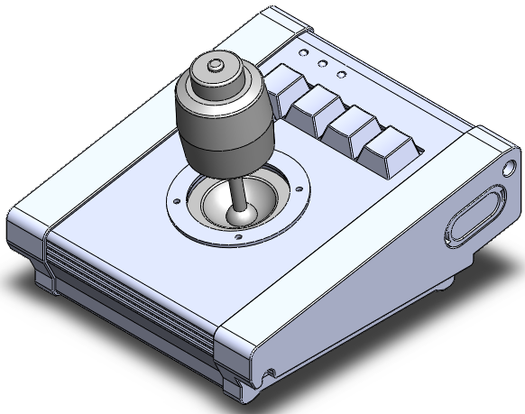此监控键盘是一款点对点控制器， 车载专用，体积小。3维摇杆，可控制变倍，变焦。快速启动雨刷。
主要功能如下：
- 摄像机的控制（例如光圈、変倍、聚焦等）
- 设置和调用摄像机预置点
特性
- RS-48通讯
- Pelco-D、Pelco-P协议
- 预置点控制，可设置和调用4个预置点
- 可设置4个摄像机地址
- 1-63级手动控制速度
- 具有360度自动扫描及巡航控制功能
- 光圈、变倍、聚焦功能

4、显示设备
设备选型：本系统采用7寸车载显示屏，可作为警车内部监视使用。
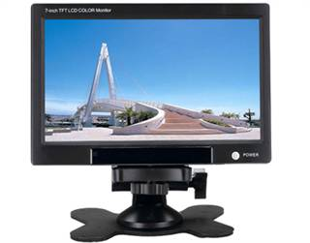

- 技术参数：

项目 | 说明
液晶屏 | CPT
液晶屏比例 | 16:9
对比度 | 1:300
亮度 | 300cd/m²
可视角度 | 左右65^{O}上65^{O} 下45^{O}
反应率（ms） | 25ms
菜单调整显示 | 图像、功能、时间、系统、预置
模拟量调整项目 | 亮度、对比度
视频系统输入 | 1VP-P
彩色系统 | PAL/NTSC/SECAM
使用电源 | 开关电源、12v汽车蓄电池
图像显示模式（三种） | 16:9/4:3
灯管寿命 | ≥40000H
发光源 | 高亮度冷阴荧管
系统行频 | 1440
系统场频 | 234
图像倒转功能 | 自动倒转
菜单语言 | 中、英
外观尺寸（mm） | 193×121×27mm/205×135×33mm
使用温度 | 0℃-40℃
保存温度 | -25℃-60℃
功耗 | 10W
随机配件 | 固定支架、遥控器、说明书

